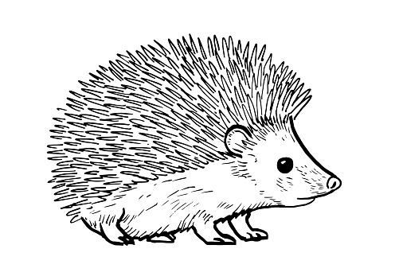
CO SE UČÍME V MĚSÍCI LEDEN
- Rozhovor na téma- Co jsi dostal od Ježíška
- Nejoblíbenější hračka od Ježíška- přinést do školky
- Básnička: Rukavička
- Povídání si o příběhu Tří králů
- Výroba královské koruny
- Plnění ptačích krmítek, čím se krmí zvířátka v zimě
- Poslech pohádky „O Rukavičce“
- Zpěv s klavírem- „Sněží“
- Cvičení v tělocvičně v Domečku
- Výroba slizu

